סמואל בלאכר – The One I Love (REM Cover)
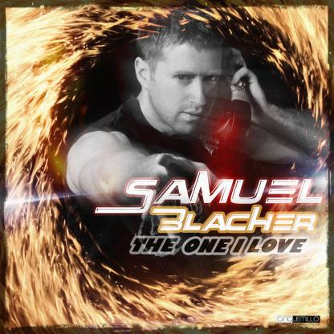

המפיק והיוצר סמואל בלאכר עבד עם שמות מובילים בארץ ובחו"ל, בין היתר: אתניקס, סגיב כהן, אפיפוני, איתי קלדרון, ג'ורג'י פורג'י, רייצ'ל מקפרליין ועוד. הפקות קודמות שלו זכו להשמעות רבות במגוון תחנות רדיו (כולל כניסה לפלייליסטים), טלוויזיה ומועדונים, זכו להישגים נאים במצעדים (מקום הראשון ברדיו "קול הים האדום", שיר השבוע ב"מועדון גימל" של רשת גימל ועוד) קיבלו סיקור תקשורתי מפרגן, ובעמוד הפייסבוק שלו כבר למעלה מ 12,000 מעריצים מהארץ ומחו"ל.
בריליס החדש הוא חוזר לאחד השירים האהובים של ההרכב REM, The One I Love ומעניק לו תלבושת חדשה בסגנון אלקטרו דאנס-פופ מהנה ומדבק במיוחד. בנוסף, אחרי שעבד לאורך השנים עם מבצעים שונים, בלאכר משחרר הפעם סינגל בקולו שלו, וזה נשמע נפלא: "REM היא אחת הלהקות האהובות עליי, ורציתי עבורו ביצוע גברי. הקלטתי את עצמי לטייק ניסיון ולשמחתי ראיתי שזה עובד" הוא מעיד.
לאחרונה, בעקבות הצלחת הסינגלים הקודמים הוזמן סמואל להתארח ולערוך סטים בכל רצועות הדאנס המובילות: מועדון גימל, MTV ישראל, "הסצנה" ברדיו דרום, "הסט" ברדיו תל אביב, 88fm ועוד.
The One I Love גם יזכה להפצה בינ"ל לתחנות הרדיו השונות באירופה ובארה"ב (כולל הפצה להשמעה בחנויות ומרכזים מסחריים) וכן יוצע להשמעה ומכירה בכל החנויות המובילות ברשת - ביטפורט, ג'ונו, Itunes ועוד.
מוכנים? Fire!

עמוד האוהדים של סמואל בפייסבוק:  http://www.facebook.com/SamuelBlacherMusic  אפליקציה של סמואל לסמארטפונים: | ערוץ היוטיוב של סמואל: http://www.youtube.com/SamuelBlacher  ערוץ הסאונדקלאוד של סמואל:  http://www.soundcloud.com/SamuelBlacher
יחסי ציבור: עודד מזרחי, 052-8345958, odedtik@013.net

